Annisa Rizky Ramdhani

XI RPL 5 / 06

**LATIHAN PRAKTIKUM**

Latihan 1

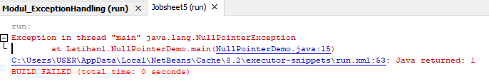

Latihan 2

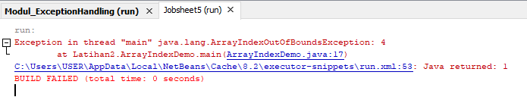

Latihan 3

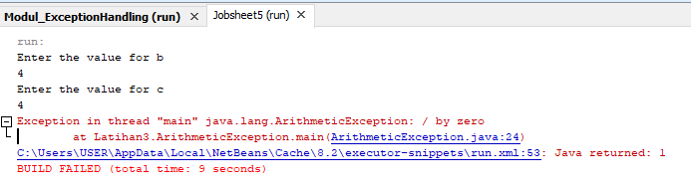

Latihan 4

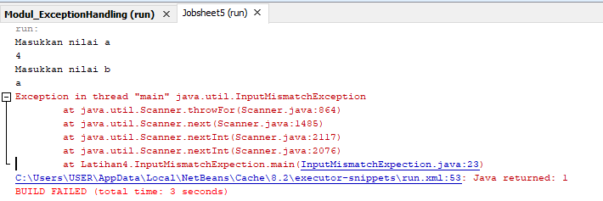

Latihan 5

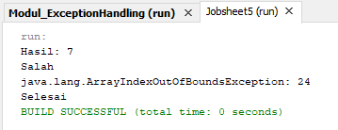

Latihan 6

**TUGAS PRAKTIKUM**

* 1. **Jelaskan perbedaan penggunaan try catch finally dan throw throws!**

-Try untuk mencoba menjalankan block program kemudian mengenai dimana munculnya kesalahan yang ingin diproses.

- Catch untuk menangkap kesalahan atau bug yang terjadi dalam block try.

- Finally untuk menunjukan bahwa block program tersebut akan selalu dieksekusi meskipun adanya kesalahan yang muncul atau pun tidak ada.

-Throw untuk melemparkan suatu bug yang dibuat secara manual.

- Throws untuk digunakan dalam suatu method atau kelas yang mungkin menghasilkan suatu kesalahan sehingga perlu ditangkap errornya.

* 1. **Jelaskan dengan bahasa dan pemahanmu sendiri mengenai jenis-jenis exception yang ada!**

Try catch biasanya untuk penanganan exception, dalam Java digunakan blok try dan catch. Blok try untuk menempatkan kode program java yang mengandung kode program yang melemparkan exception . Blok catch untuk menempatkan kode yang digunakan untuk menagani sebuah exception. Blok try-catch untuk mengatasi error yang terjadi,maka akan muncul pesan error bahwa ada error yang terjadi pada konsol

Try Cacth Finally memiliki proses yang lebih lengkap karena finally merupakan kode program yang selalu dieksekusi baik ada exception yang terjadi maupun bila tidak terjadi exception sama sekali

Keyword Finally bila tidak terjadi exception,maka blok finally akan di eksekusi . setelah selesai, interpreter akan mengeksekusi statement selanjutnya. Bila terjadi exception, interpreter akan berhenti mengeksekusi statement dalam blok try berikutnya. Kemudian, interpreter akan mencari catch yang sesuai. Bila ditemukan, interpreter akan mengeksekusi catch dan finally.

Keyword throw untuk melempar (throw) exception secara eksplisit .

Keyword throws untuk menangkap ataupun mendaftar seluruh exceptions yang mungkin terjadi, namun hal itu dapat menghilangkan tipe Error, RuntimeException, ataupun subclass-nya.

* 1. **Buatlah dua program exception handling dengan menggunakan try catch finally dan throw throws (2 jenis exception)!**

**Throw**

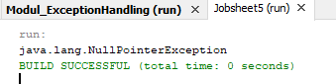

**Throw**

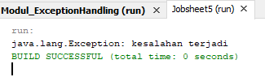

**Try**

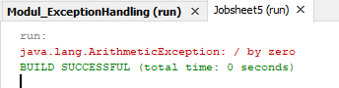

**Catch**

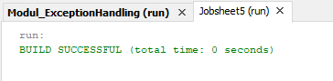

**Finally**

